云服务器Centos6.x单用户模式(救援模式)重置root密码
- 通过控制台进行VNC
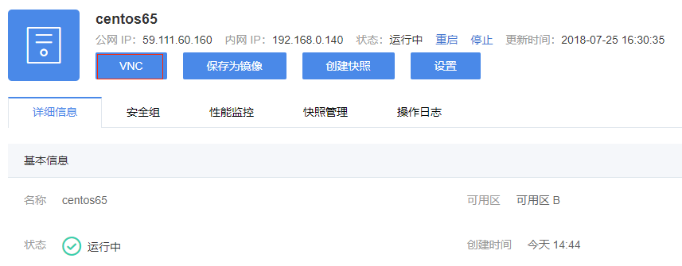

- 重启云服务器
输入vnc密码（初次登录时给出），点击右上角”Send CtrlAltDel” 重启云服务器，如忘记vnc密码可通过右上角按钮找回密码。
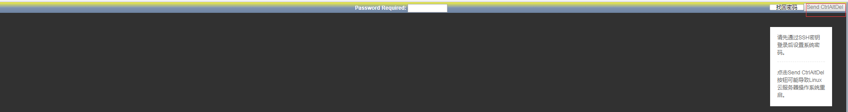
- 进入单用户模式
点击右上角“Send CtrlAltDel”后可多按几次向上键进入系统启动页面后，按键 ”e” 进入编辑模式:
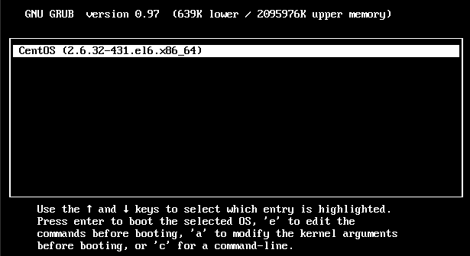

然后选中kernel开头的一项，按”e”：
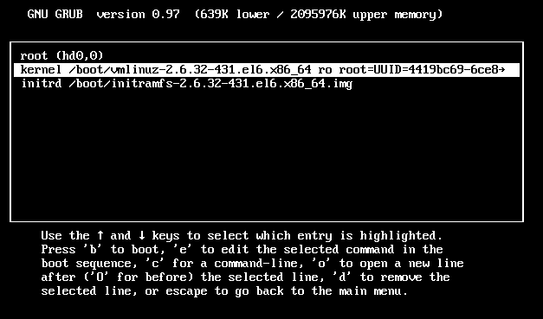

- 在quiet后面输入single，注意single前有空格
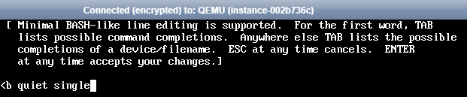

- 按向左的箭头，找到console=ttyS0,115200并删除，然后回车
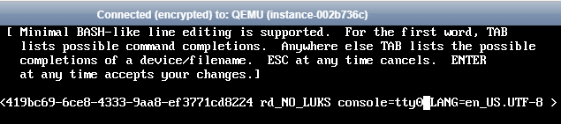

在此启动界面，选kernel开头启动项，输入”b”启动
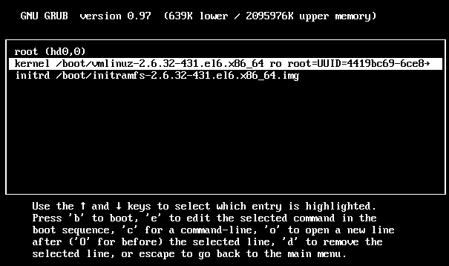

- 重置root密码：执行命令passwd
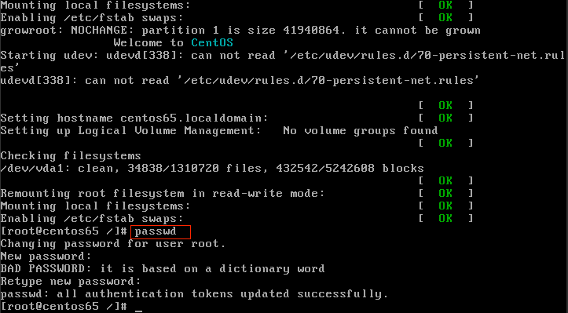

- 重启云服务器
进入网易云控制台重启云服务器后即可通过vnc+root密码进入云服务器。

